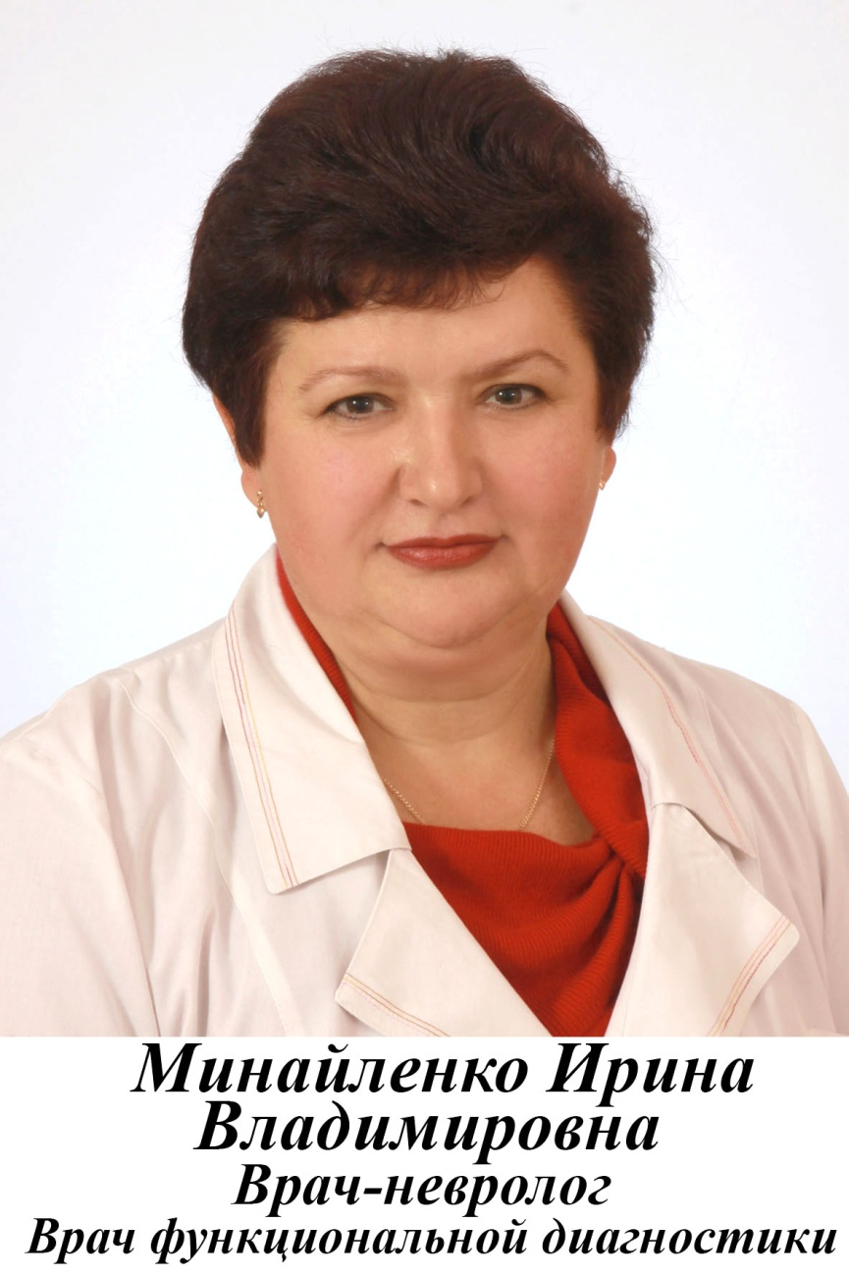
Опыт работы - с 1987 года
ОБРАЗОВАНИЕ
Харьковский государственный медицинский институт в 1987 году
по специальности «лечебное дело»

ДОЛЖНОСТЬ
Врач-невролог высшей категории

СЕРТИФИКАТЫ
Сертификат «Неврология» в 2019 году, срок действия: 5 лет

